İŞ KURALLARI
- Kullanıcı;
- İlk başta etkinlik kategorilerinden birini seçecek
- daha sonra seçtiği kategoriye ait etkinliği seçecek
- etkinliğin tarihini, fiyatını onaylayacak
- kaç bilet alacağını seçecek
- etkinlik mekanındaki salon ve koltuğunu seçecek
- Sistem, kullanıcının seçtiği koltuğu o kullanıcıya rezerve edecek.

BÜTÜNLÜK KISILTLAMALARI

- Her KATEGORI'nin birden çok ETKINLIK'i olabilir. Her ETKINLIK'in bir KATEGORI'si olmak zorundadır. Her KATEGORI'nin kategori_id'u, kategori_ad'ı vardır.

- Her ETKINLIK'in birden çok REZERVE'si olabilir, ve her REZERVE'nin bir ETKINLIK'i olmak zorundadır. Her ETKINLIK'in etkinlik_id, etkinlik_ad, etkinlik_ilk_tarih, etkinlik_son_tarih, etkinlik_saat, etkinlik_durum, kategori_id'si vardır.
- Her YER'in birden çok ETKINLIK'i olabilir ve her ETKINLIK'in birden çok YER'i olabilir. Her YER'in bir yer_id, etkinlik_id, ililce_id'si vardır.

- Her ILILCE'nin birden çok YER, SALON, MEMBER'i olabilir. Her ILILCE'nin ililce_id, il, ilce'si vardır.
- Her SALON'un bir İLİLCE'si olacak ve birden çok KOLTUK'u olabilir. Her SALON'un bir salon_id, salon_ad, salon_kapasite, ililce_id'si vardır.
- Her KOLTUK'un bir SALON'u olmak zorundadır ve bir REZERVE'si olabilir. Her KOLTUK'un koltuk_id, koltuk_ad, salon_id'si vardır.

- Her MEMBER'in bir ILILCE'si olmak zorunda ve birden çok REZERVE'si olabilir. Her MEMBER'in member_id, member_name, member_surname, member_username, member_password, member_telephone, member_email, member_kredikart, ililce_id'si vardır.

- Her REZERVE'nin bir ETKINLIK, YER, SALON, KOLTUK, UCRET, MEMBER'i olmak zorundadır. Her REZERVE'nin rezerve_id, rezerve_tarih, etkinlik_id, yer_id, salon_id, koltuk_id, ucret_id, member_id'si vardır.

- Her UCRET'in bir REZERVE'si olmak zorundadır. Her UCRET'in ucret_id, ucret_ad, ucret_fiyat'ı vardır.
- Bütün işleri kontrol eden birden çok ADMIN olabilir. Her ADMIN'in bir admin_id, admin_name, admin_surname, admin_password'u vardır.
VERİTABANI TABLOLARI VE VERİTABANI TABLO BİLGİLERİ

- KATEGORI(kategori_id, kategori_ad)
- ETKINLIK(etkinlik_id, etkinlik_ad, etkinlik_ilk _tarih, etkinlik_son _tarih, etkinlik_saat, etkinlik_durum, kategori_id)

- YER(yer_id, etkinlik_id, ililce_id)

- SALON(salon_id, ililce_id, salon_ad, salon_kapasite)
- MEMBER(member_id, ililce_id, member_name, member_surname, member_email , member_username, member_password, member_telephone, member_kredikart )

- UCRET(ucret_id, ucret_ad, ucret_fiyat)
- REZERVE(rezerve_id, rezerve_tarih, yer_id, salon_id, koltuk_id, ucret_id, member_id)
- KOLTUK(koltuk_id, koltuk_ad, salon_id)
- ILILCE(ililce_id, il, ilce)

- ADMIN(admin_id, admin_name, admin_surname, admin_password)

VARLIK – İLİŞKİ ÇİZENEĞİ

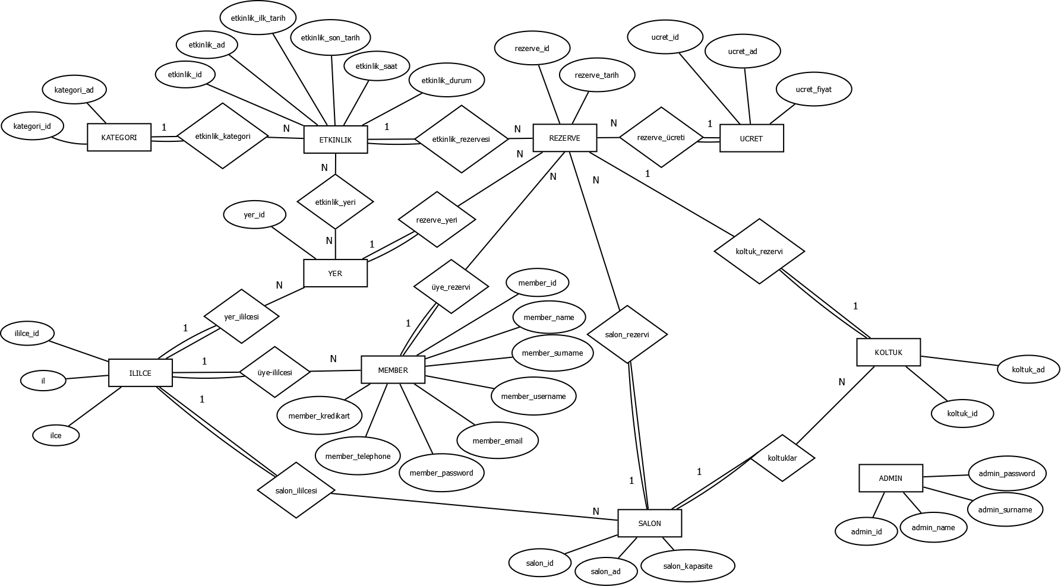
İLİŞKİ – ŞEMA ÇİZENEĞİ
